Waterland CB
Regio Noordkop Country & Bluegrass

www.regionoordkop.nl https://rtvpurmerend.nl
ether: 106.6 FM
Digitaal Ziggo: Kan. 918
luisteren on line kan via: luisteren online kan via:
www.regionoordkop.nl/live-radio/ https://rtvpurmerend.nl/radio/live

Na de uitzending kan het programma worden beluisterd wanneer u maar wilt, via
http://hans.vdveen.org/muziek/

U vindt daar de uitzendingen van het laatste half jaar, waar u vrij uit kunt kiezen.
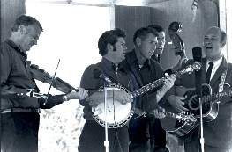

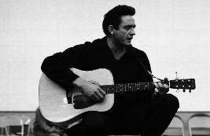
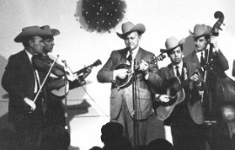
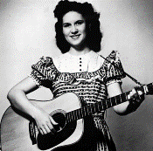
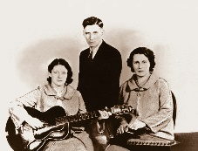
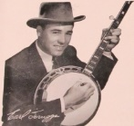
4 & 6 mei 2025
Zondag 19:00-20:00 – Waterland Country Bluegrass
Dinsdag 20:00-21:00 – Country & Bluegrass NieUw
Dinsdag 21:00-22:00 – Traditionele Country
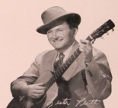
Dinsdag 22:00-23:00 – Bluegrass

samenstelling, montage & presentatie
Hans van der Veen
Het wordt de derde keer dat ik een uitzending heb op 4 mei en we hadden zo’n mooi plannetje: van zeven tot negen TV en Radio allebei met een 4-mei-special, maar van acht tot negen bleek de radio al bezet te zijn. Daarom worden de eerste 18 nummers nog online uitgezonden en komt de rest er achteraan, voor wie via hans.vdveen.org luistert. Maar past die laatste wel? Die gaat toch over burger-rechten? Tja, maar hij zou toch net zo goed kunnen gaan over vechten voor vrede: we shall overcome. En nog iets waar ik wat over moet vertellen: Het Leidscheplein. Dat werd geschreven door Jacques van Tol, de vader van wijlen mijn vriend Tol Hanse. Die was “fout” in de oorlog, want hij schreef teksten voor de nazi’s. Ja, maar hij schreef ook dit soort verzetliedjes en op zolder hadden ze onderduikers. Wat was “goed” en “fout” in de oorlog?
Ik zou bijna vergeten dat we dinsdag ook nog een uitzending hebben. Het eerste uur niks bijzonders, nou ja, dat blokje Amish misschien. Apart. Daarna weer oude singles en bergmeisjes. Ach, u hoort het wel.
En denkt u nog aan 9 mei? Kristy Cox in de Hooghe Heeren.
Veel luisterplezier.

Zondag 4 mei, 19:00-20:00
Waterland CB
4 mei
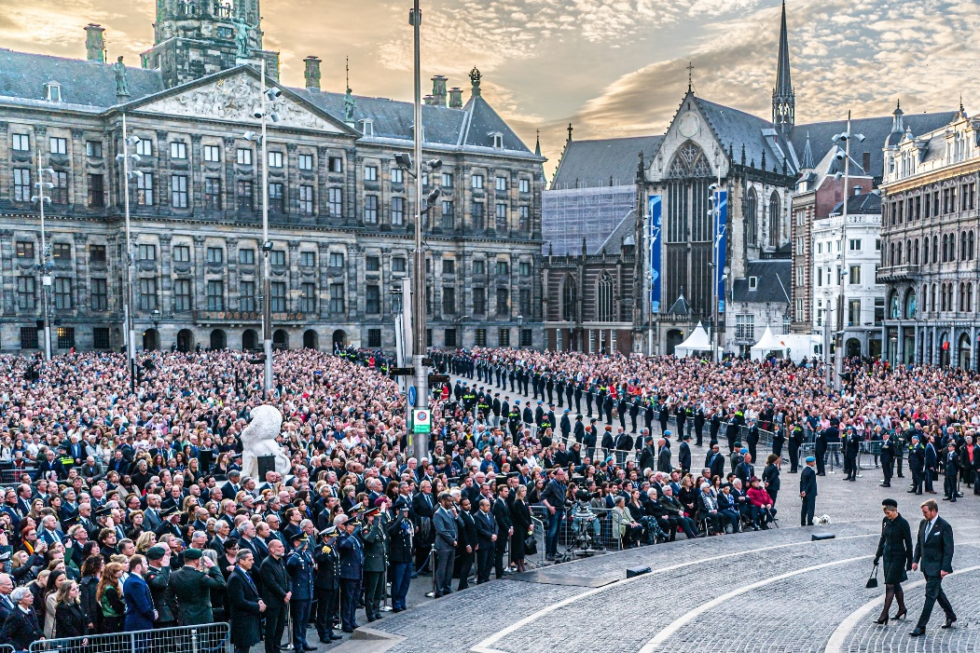

- Dian James If I were free
- Eddy Arnold Molly
- Loretta Lynn Dear uncle Sam
- Wanda Jackson Little boy soldier
- Stonewall Jackson Soldier’s last letter
- Tom Paxton My son John
- Don McLean The grave
- Eric Bogle And the band played
- Stroatklinkers Soldoat
- Mac Odell A prayer for freedom
- Peter, Paul & Mary Blowing in the wind
- Donovan Universal soldier
- Emmylou Harris Bang the drum slowly
- Phil Ochs I ain’t marching anymore
- Pete Seeger Where have all the flowers gone
- Rod McKuen Soldiers who want to be heroes
- Stroatklinkers Tweiduustern
Bonus:
- Joan Baez With God on our side
- Linda & Emmylou 1917
- Lilly Brothers The forgotten soldier boy
- Gordon Lightfoot Sit down young stranger
- Chad Mitchell Trio We didn’t know
- Liesbeth List De vluchteling
- Jetty Pearl & Rob v.d. Meeberg Als op het leidschepleun
- Jetty Pearl Op de hoek
- Pete Seeger Die gedanken sind frei
- Tom Paxton Lyndon Johnson Told The Nation
- Peter Blanker De deserteur
- Boudewijn de Groot Meneer de president
- Statler Brothers More than a name on a wall
- Chris Vanilla Battle cry of freedom
- David Grier Lone soldier
- Kingston Trio Road to freedom
- Country Gentlemen If I were free
- Peter, Paul & Mary We shall overcome

Dinsdag 4 mei, 20:00-21:00
Country & Bluegrass NieUw
2025-17
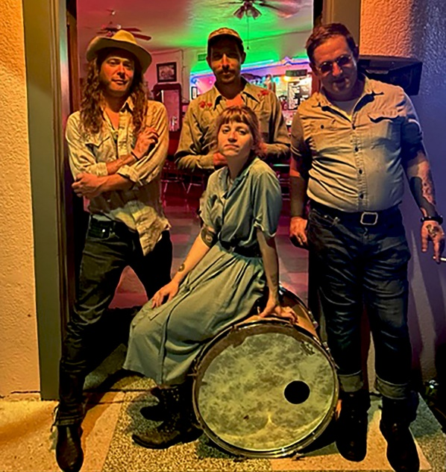
Lily Unles & the If Only’s

Life’s Highway
- Dolly Parton If you hadn’t been there
Bluegrass
- Shelby Means Streets of boulder
Country
- Judy Welden :ove conquers all
- Gary Louris Couldn’t live a day without you
- Cristina Vane My mountain
- Ty Myers Love is two faced
- Traveled Ground Traveled Ground
- Lily Unless & The If Onlys Take this matter
Amish Bluegrass
- Shepherd Boys Family Maple on the hill
- Brandenberger Family I am weary, let me rest
Andere Bluegrass
- Down Hill Strugglers The valley by the stream
- Shelton & Williams Baby, I just do
- Greensky Bluegrass Blood sucking f®iends
- Me & Martha Cornbread and butterbeans
- Daniel Patrick To find a friend
- Andy Statman If you only know

Dinsdag 4 mei, 21:00-22:00
Regio Noordkop Country
De singles van 1940 en 1970 – 5
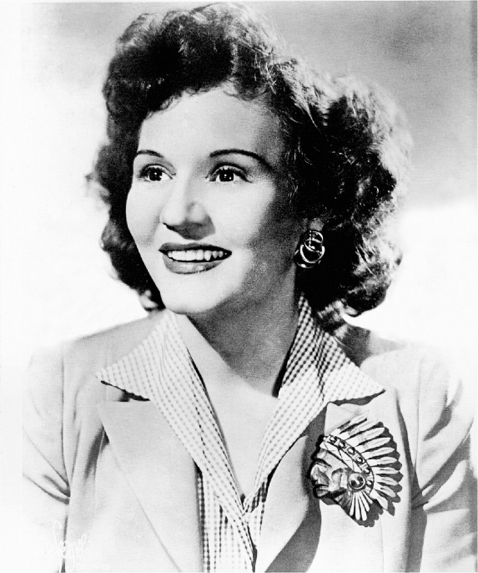
Louise Massey

1940
- Bill Monroe Six White Horses
- Patsy Montana I’d Love To Be A Cowboy
- Louise Massey Listen To The Mockingbird
- Sons of the Pioneers Leaning On The Everlasting Arms
1970
- Ray Price You Wouldn't Know Love
- George Jones She’s Mine
- Arlene Harden (Lovin' Man) Oh Pretty Woman
- Cal Smith The Difference Between Going
And Really Gone
- Jessi Colter Cry Softly
- Mac Davis Butterfly Girl
- Van Trevor Luziana River
- Wanda Jackson A Woman Lives for Love
- Johnny Cash See Ruby Fall
- Buddy Alan Lodi
- Dottie West Today started loving you again
- Tom T. Hall Salute to a Switchblade
- Johnny Paycheck Keeping up with the Jones’s
- Jeannie C. Riley Country Girl
- Chaparral Brothers Hello L.A., Bye Bye Birmingham
Bonus:
- Johnny Duncan Let Me Go (Set Me Free)

Dinsdag 4 mei, 22:00-23:00
Regio Noordkop Bluegrass
Mountain Girls


- Tony Williamson & Branch Mountain girl (Tony Williamson)
- Rual Yarbrough Mountain girl (Jacob Landers)
- Sammy Shelor Mountain girl (Sammy Shelor & Ronnie
Bowman)
- Jack Skinner Mountain girl (James Dillard)
- Joe Carr & Alan Munde Mountain girl (Ed Marsh)
- Hungry Hill Mountain girl (Jenny Lester)
- Dave Kline My mountain girl
- Turning Ground Little mountain girl
- Wilma Lee & Stoney Cooper Blue mountain girl (Eddie Nesbit)
- Earl & Joyce Songer Blue mountain girl
- BG Express Blue eyed mountain girl (Johnny Ellis)
- Kentucky Blue Blue eyed Kentucky mountain girl
(Frank Kamper)
- Sideline Bluefield WV mountain girl (Danny Davis)
- IIIrd Tyme Out Blue Ridge mountain girl (Wesley Golding)
- Linda Lay Blue, Blue Ridge mountain girl
(John Patrick Burns)
- Cecil Hall & Dominion BG Boys
Blue Ridge mountain girl (Hall & Stephens)
- Hudson Ridge Blue Ridge Mountain girl
(Wayland Holyfield & Richard Leigh)
- Alan Jackson Appalachian mountain girl (Alan Jackson)
Bonus:
- Kentucky Ramblers Girls from the mountain (Gary Brewer)

De vorige week
Wilt u luisteren naar het programma van de vorige week?
Control+klik op onderstaande links

Zondag 27 april, Waterland CB: Reeves & April
https://hans.vdveen.org/muziek/W - WATERLAND CB/452W - Waterland CB - 2025-04-27 - Reeves & April.mp3

Dinsdag 29 april, Country & Bluegrass NieUw:
https://hans.vdveen.org/muziek/A - COUNTRY NU (pas verschenen)/452A - R-N Nieuwe CB - 2025-04-29.mp3

Dinsdag 29 april, Noordkop Country: Folk Revival (3)
https://hans.vdveen.org/muziek/B - NOORDKOP COUNTRY/452B - R-N Country - 2025-04-29 - De Folk Revival van 1960 (3).mp3

dinsdag 29 april, Noordkop Bluegrass: Grandfather (4)
https://hans.vdveen.org/muziek/C - NOORDKOP BLUEGRASS/452C - R-N Bluegrass - 2025-04-29 - Grandfather (4).mp3

EXTRA
Wilt u 4 mei nog eens extra beleven? In het blokje “4 mei” vindt u mijn eerdere 4 mei-uitzendingen:
https://hans.vdveen.org/muziek/4 mei/033cd - Herringtown C & BG - 4 mei 2016 - oorlog & vrede.mp3

https://hans.vdveen.org/muziek/4 mei/246a - Noordkop Country - 4 mei 2021 - Herdenking.mp3

https://hans.vdveen.org/muziek/4 mei/246b - Noordkop Bluegrass - 4 mei 2021 - Herdenking.mp3

